保管合同

合同编号：________
保管人：________ 签订地点：________
寄存人：________ 签订时间：________

第一条 保管物（注：空格如不够用，可以另接）
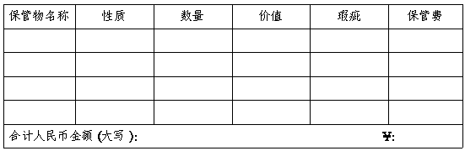
第二条 保管场所：________。
第三条 保管方法：________。
第四条 保管物（是/否）需要采取特殊保管措施。特殊保管措施是：________。
第五条 保管物中（是/否）有货币、有价证券或者其他贵重物品，具体如下：________。
第六条 保管期限自________年____月____日至________年____月____日止。
第七条 寄存人交付保管物时，保管人应当验收，并给付保管凭证。
第八条 寄存人（是/否）允许保管人将保管物转交他人保管。
第九条 寄存人（是/否）允许保管人使用或者（是/否）允许保管人许可第三人使用保管物。
第十条 保管费的支付方式与时间：________。
第十一条 寄存人未向保管人支付保管费的，保管人（是/否）可以留置保管物。
第十二条 保管期限届满，保管人应当将保管物及孳息归还寄存人。
第十三条 保管人违约责任：________。
寄存人违约责任：________ 。
第十四条 合同争议的解决方式：本合同项下发生的争议，由双方当事人协商解决或申请调解解决；协商或调解不成的，提交济南仲裁委员会仲裁。
第十五条 本合同自保管物（交付／________）时成立。
第十六条 其他约定事项：________。

保管人 寄存人
保管人（章）：________ 住所：___________ 寄存人（章）：________ 住所：____________
营业执照号码：________ 身份证号：_______ 营业执照号码：________ 身份证号：________
法定代表人：________ 委托代理人：_____ 法定代表人：__________ 委托代理人：______
电话：________________ 传真：___________ 电话：________________ 传真：____________
开户银行：____________ 账号：___________ 开户银行：____________ 账号：____________
税号：________________ 邮政编码：_______ 税号：________________ 邮政编码：________

